Школа:  ОШ „ “ | Наставник: | Предмет:  МАТЕМАТИКА |  | Разред и одељење:  6/ | Редни број часа:  124.
Наставна тема:  ПОВРШИНА ЧЕТВОРОУГЛА И ТРОУГЛА |  |  | Наставна јединица:  Појам површине. Једнаке површи
Циљ часа:  - Увести појам површине. Претварање једнаких површи једне у друге. |  |  | Очекивани исходи (ученик ће бити у стању да):  - упореди величине неподударних фигура,
Тип часа:  Обрада |  |  | Облик рада:  Фронтални, дијалог
Планиране активности наставника:  - Развија и води дискусију, наводи ученике на закључке  - Прати и вреднује рад ученика |  |  | Планиране активности ученика:  - Активно учествује у анализи односа геометријских објеката  - Повезује, дискутује и изводи закључке  - Црта геометријске објекте у свесци или на табли
Провера остварености исхода:
Тачно решени задаци - наставни листић
Коришћена литература:
- МАТЕМАТИКА, уџбеник за шести разред основне школе, МАТЕМАТИСКОП, Владимир Стојановић
- Електронски додатак, Н. Вигњевић, Г. Поповић, Н. Алимпић, В. Стојановић.
Ученици на клупама имају Уџбеник. Уколико постоје техничке могућности, наставник користи пројектор или паметну таблу. Кликните на овај текст да би сте отворили наставну јединицу у дигиталном уџбенику. Неопходно је да претходно будете улоговани.

 | Место у лекцији у дигиталном уџбенику где можете покренути анимацију.
 | Место у лекцији у дигиталном уџбенику где можете покренути видео запис.
 | Место у лекцији у дигиталном уџбенику где можете покренути интерактивни задатак.
Уводни део:

Постављамо проблем са 202. стране Уџбеника.
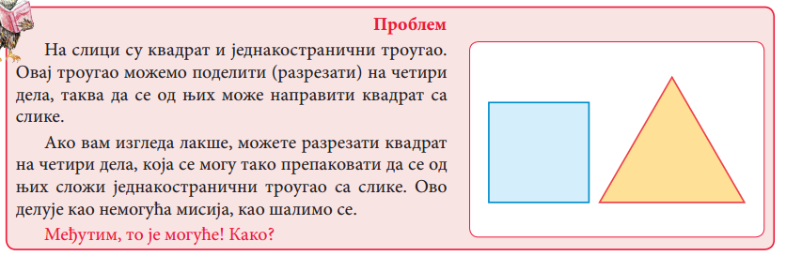

Главни део:
Дефинишемо површ:
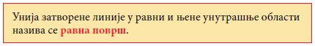
Посматрамо припремљене моделе од чвршћег картона, начињене према слици:
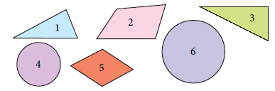
Свака од ових равних површи покрива део равни.

Затим, исецамо делове папира као што је објашњено на страни 203. Запажамо да се равне површи могу упоређивати по величинама делова равни које захватају њихове контуре.
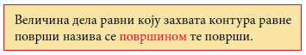

Изводимо закључке:

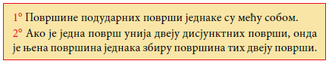

Затим, решимо пример 1(разлагање неподударних фигура на подударне делове).
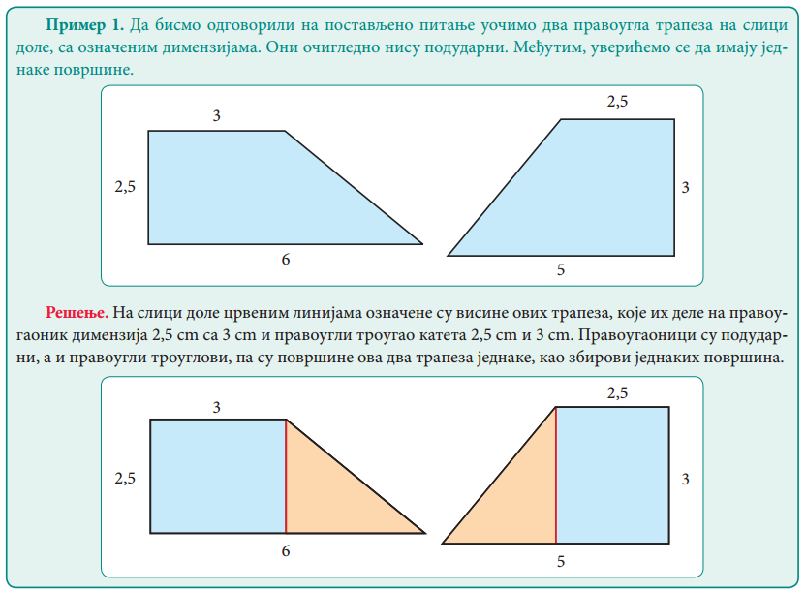

Решимо пример 2 (допуњавање подударним фигурама).
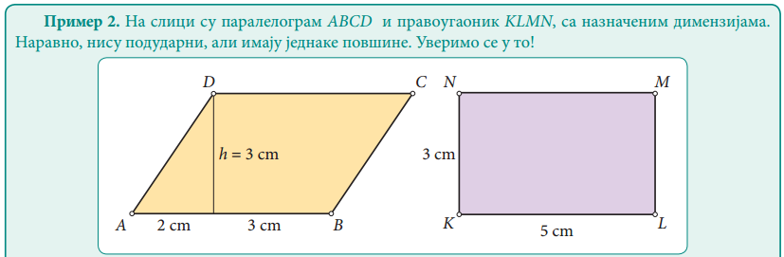
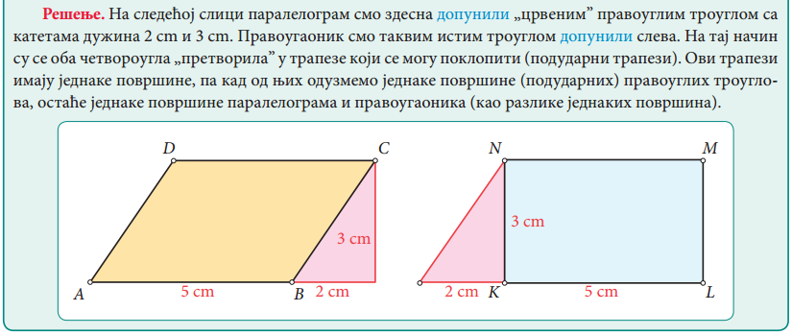

Истичемо:

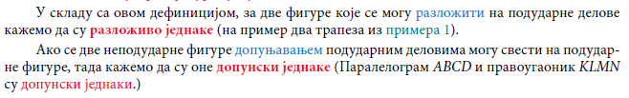
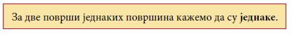

Решавамо пример 3.
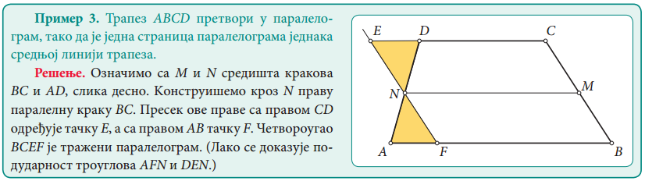
Затим, решавамо проблем са почетка часа (Дјудени).

На крају (евентуално) демонстрирамо и игру Танграм (кутак за радознале).

Завршни део: Пет минута пред крај часа делимо наставне листиће.

Домаћи задатак: „Домаћи задатак-увежбавање основних појмова“, Уџбеник, стр. 206, задаци: 3, 4.

Датум: |  |  | Школска 20__/ 20__

